|  |  |
| --- | --- |
| Gerb-BMSTU_01 | **Министерство науки и высшего образования Российской Федерации**  **Федеральное государственное бюджетное образовательное учреждение**  **высшего образования**  **«Московский государственный технический университет**  **имени Н.Э. Баумана**  **(национальный исследовательский университет)»**  **(МГТУ им. Н.Э. Баумана)** |

ФАКУЛЬТЕТ **Информатика и системы управления**

КАФЕДРА **ПРОГРАМНОЕ ОБЕСПЕЧЕНИЕ ЭВМ И ИНФОРМАЦИОННЫЕ ТЕХНОЛОГИИ (ИУ7)**

НАПРАВЛЕНИЕ ПОДГОТОВКИ **09.04.03 ПРОГРАММНАЯ ИНЖЕНЕРИЯ**

**Отчет**

|  |  |
| --- | --- |
| **По лабораторной работе №** | 2 |

**Дисциплина:** Функциональное и логическое программирование

|  |  |  |  |  |
| --- | --- | --- | --- | --- |
| Студент | ИУ7-62Б |  |  | Н.А. Гарасев |
|  | (Группа) |  | (Подпись, дата) | (И.О. Фамилия) |
|  |  |  |  |  |
| Преподаватель |  |  |  | Н.Б.Толпинская |
|  |  |  | (Подпись, дата) | (И.О. Фамилия) |

Москва, 2020

**Задание 2. Используя только функции CAR и CDR, написать выражения, возвращающие: 1) второй 2) третий 3) четвертый элемент заданного списка.**

1. (CAR (CDR `(1 2 3 4)))
2. (CAR (CDR (CDR `(1 2 3 4))))
3. (CAR (CDR (CDR (CDR `(1 2 3 4)))))

**Задание 3. Что будет в результате вычисления выражений?**

1. (CAADR `((blue cube)(red pyramid)))

Ответ: red

1. (CDAR `((abc)(def)(ghi)))

Ответ: Nil

1. (CADR `((abc)(def)(ghi)))

Ответ: def

1. (CADDR `((abc)(def)(ghi)))

Ответ: ghi

**Задание 4. Напишите результат вычисления выражений:**

(list `Fred `and `Wilma) – (Fred and Wilma)

(list `Fred `(and Wilma)) – (Fred (and Wilma))

(cons Nil Nil) – (Nil)

(cons T Nil) – (T)

(cons Nil T) – (Nil.T)

(list Nil) – (Nil)

(cons `(T) Nil) – ((T))

(list `(one two) `(free temp)) – ((one two) (free temp))

(cons `Fred `(and Wilma)) – (Fred and Wilma)

(cons `Fred `(Wilma)) - (Fred Wilma)

(list Nil Nil) – (Nil Nil)

(list T Nil) – (T Nil)

(list Nil T) – (Nil T)

(cons T (list Nil)) – (T Nil)

(list `(T) Nil) – ((T) Nil)

(cons `(one two) `(free temp)) – ((one two) free temp)

**Задание 5. Написать функция (f ar1 ar2 ar3 ar4), возвращающую список: ((ar1 ar2)(ar3 ar4)).**

**Написать функция (f ar1 ar2), возвращающую: ((ar1)(ar2)).**

**Написать функция (f ar1), возвращающую: (((ar1))).**

**Представить результат в виде списочных ячеек.**

1. (defun f1 (ar1 ar2 ar3 ar4) (list (list ar1 ar2) (list ar3 ar4)))

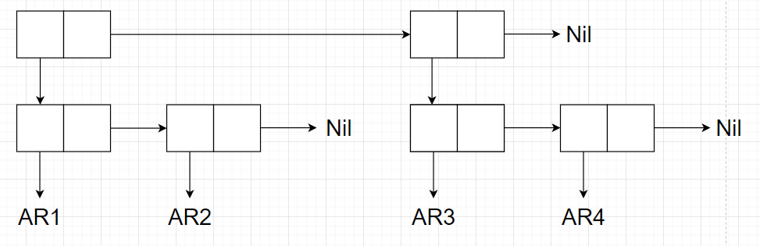

1. (defun f2 (ar1 ar2) (list (list ar1) (list ar2)))

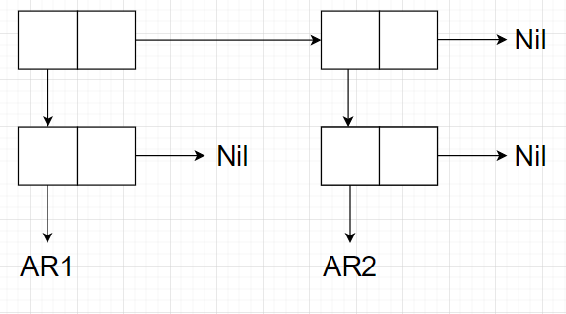

1. (defun f3 (ar1) (list (list (list ar1))))

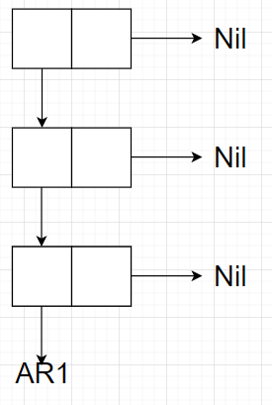

**Вопросы.**

**Вопрос 1. Классификация функций Lisp.**

* Чистые математические функции.
* Рекурсивные
* Специальные функции
* Псевдофункции.
* Функции с вариантами значений, из которых выбирается 1.
* Функции высших порядков.

**Вопрос 2. Базис языка Lisp.**

Атомы и структуры, а также базовые функции и функционалы.

**Вопрос 3. Как реализованы функции car и cdr и какие результаты они вернут в разных случаях.**

Функция car принимает один аргумент список или пару. Возвращает голову списка. Функция cdr принимает один аргумент список или пару. Возвращает хвост списка, т.е. список без первого элемента.

**Вопрос 4. Отличия реализации cons и list.**

Функция cons принимает только 2 аргумента. Функция создает бинарный узел, указатели которого достаются двум входным аргументам и возвращает точечную пару. Функция list принимает переменное число аргументов. Функция создает столько бинарных узлов, сколько было передано ей аргументов и возвращает список из этих аргументов.